量化系统

# 一、交易员介绍

专注技术分析，学承墨菲体系，擅长中短线趋势交易

# 二、心法

宏观——产业——下游

假设：指标——组成——策略

验证：策略——回测——报告

结论：报告——评分——模型

月K：多个阳线代表建仓，行情趋势

周K：放量代表行情启动，行情空间

日K：出入市

# 产业方向

宏观政策最终会反应在产业上下游

# 四、框架

## 选股

* 多因子(基本面)

市盈率-动：总市值/（今年最新财务数据反推一年总利润）

市盈率-ttm：总市值/（最近4季度总利润)

市盈率-静：总市值/（去年一年利润）

理想：动<ttm<静。表示今年预估利润预期超过去年

Macd

Kdj

Boll

Tri

* 风格轮动
* 资金流

月线：连阳反应主力建仓及资金偏好，决定行情高度

周线：放量代表启动，决定行情性质：反弹or慢牛

* 情绪
* 形态法

锤子

底部放量

1. 大市值无法适用中短线，因为放量由游资带来，放量上涨是偶尔，阴跌不止是日常，最终股价回归估值中位线

* 龙头

返回股票池

## 择时

买入卖出

* 趋势追踪
* 动量反转

## 仓位

金字塔

## 风控

止损止盈

## 套利

Alpha

期现套利

跨市套利

# 科技

## 1框架

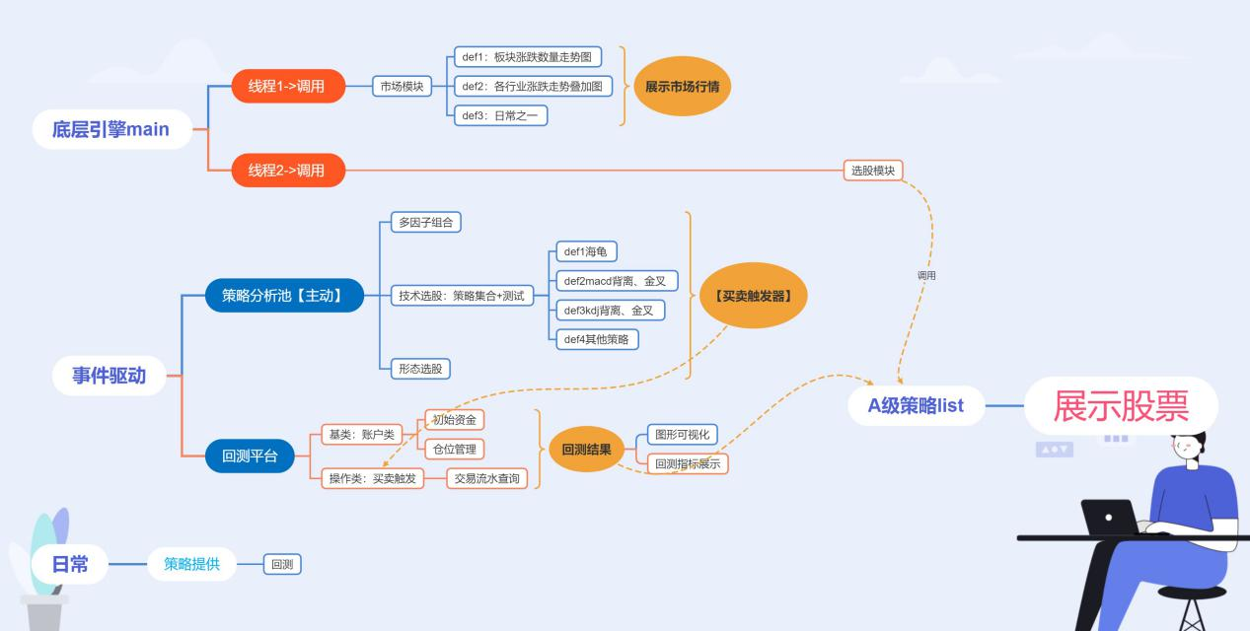

验证：策略，交易

过程：回归

归宿：选股

时间序列：多因子在股票list上的表现回测——ok——选股

技术指标回测——ok——选股

策略集合——投入》回测模块——》导出高收益策略（自带买入卖出，不存在选股模块）——》当日结束后发起检测买点

## 设计

## 市场模块【独立】：展示市场走势，作为选股依据之一

核心：以市场为主题，采用多因子研究，提供各种数据分析报告，供策略组使用

内容：

* 各行业涨跌数量走势图
* 各板块叠加曲线图
* 线程1——》小程序，看各种走势，分析现状
* 涨跌数量图
* 板块走势叠加图

## 实现

### 1数据采集模块stockDownLoad

1.0实现基本功能：通过本地CSV、数据库、第三方接口Tushare获取股票数据

2.0封装：1实现日期定制化2包含各类形式的数据下载（本地csv，第三方df，自身数据库）

3.0运营：接入自动化数据获取

### 2数据分析模块data analysis

验证各类猜想，保留可用并提高优化，剔除失败方案（寻找alpha）

* 提供各种想法——进行验证
* 分析绘制股票相关性
* 算法聚集地

2.1.0小票超跌股macd均匀分布抬高因子分析

2.2.0魏飞特主力筹码分布因子分析

### 3策略模块strategyPool

3.1个性化指标基类

mymacd：ewm的使用要加上adjust=False参数，使用初始0、递归计算指数加权函数

Kdj择时：金叉死叉实现

3.2提供各种策略测试

3.3多因子选股：提供股票池

### 4回测平台backplat

初始资金，实现买卖触发器

交易流水、仓位管理流水展示

回测指标展示

可视化回测效果

### 5监控

行情可视化，用于快速分析市场当前状态提供建议

5.1大盘涨跌数量曲线图

5.2涨停板块数量分布图

### 6？？？

真理聚集地，真相集群，记录成功策略案例及高效的回测结果

寻找股市背后看不见的核心机制

梦想？控制资本市场

# backtrader使用手册

1、大脑

创建实例：cerebro = bt.Cerebro()

加载策略：cerebro.addstrategy(TestStrategy)

加载数据：cerebro.adddata(data)

经纪人资金：cerebro.broker.setcash(100000.0)

启动： cerebro.run()

1. 策略

日志

初始化

轮询触发器：notify_order

1. 订单（组合类）

Buy/sale

status:

order.Submitted刚发起

order.Accepted 发起还未成交

order.Completed 完成成交

order.executed.price执行时价格